Soziale Gruppe
Als soziale Gruppe gilt in Soziologie und Psychologie in der Regel eine Gruppe ab 3 Personen, deren Mitglieder sich über einen längeren Zeitraum in regelmäßigem Kontakt miteinander befinden, gemeinsame Ziele verfolgen und sich als zusammengehörig empfinden.



Eine weithin anerkannte Definition für den Begriff „soziale Gruppe“ stammt von dem Sozialpsychologen Henri Tajfel 1986:
„Wir können eine Gruppe, in diesem Sinne, begrifflich fassen als eine Ansammlung von Individuen,
- die sich selbst als Mitglieder der gleichen sozialen Kategorie wahrnehmen,
- einen emotionalen Bezug zu dieser gemeinsamen Selbsteinordnung aufweisen und
Soziologisch bestimmt sich eine Gruppe dadurch, dass alle ihre Mitglieder in einer unmittelbaren sozialen Beziehung zueinander stehen, jedes Mitglied sich der anderen Mitglieder bewusst ist und zwischen allen Mitgliedern soziale Interaktion möglich ist.

Soziale Gruppen (Klein- und Großgruppen)
Organisationen

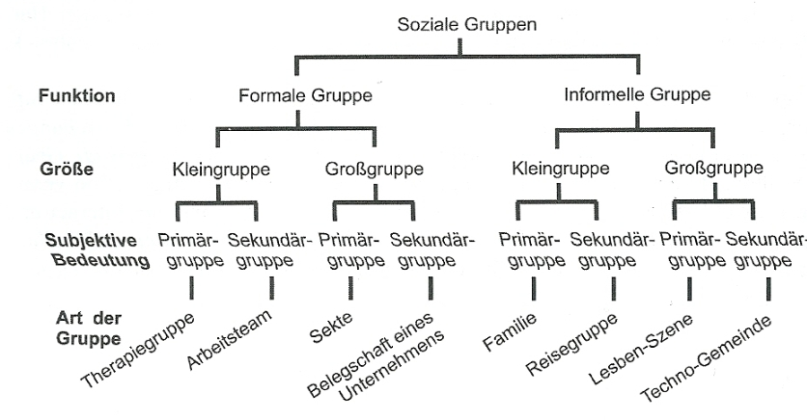

Was für Gruppen hat man in einer Gesellschaft?
Berufs- und fachbedingte Fachgruppen
Politische Gruppen
Nationale Gruppen
Schichtspezifische Gruppen
Wissenschaftliche Gruppen
Kulturelle Gruppen
Religiöse Gruppen
Regionale Gruppen

Geschlechtliche Gruppen usw.
Berufs-, Fach-, Standes- und Wissenschaftssprachen

Soziale Schichten
Eine allgemeingültige Definition von Schicht besteht nicht.
Als soziale Schicht wird eine als gleichartig angesehene Bevölkerungsgruppe einer Gesellschaft oder eines Staates bezeichnet, die anhand sozialer Merkmale einem hierarchisch aufgebauten Schichtungsmodell zugeordnet wird.

https://www.youtube.com/watch?v=yTzqXdTxNq0

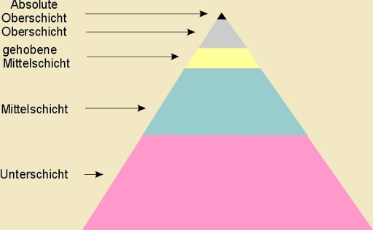

Unterscheidungsmerkmale können wirtschaftliche, bildungsmäßige, berufsabhängige oder andere Faktoren sein.

Oberschicht
Mittelschicht
Unterschicht

Einige Soziologen verwenden Schicht auch als Sammelbezeichnung für Klasse, Kaste, Stand und andere Systeme der sozialen Ungleichheit.

Schichtungsmodelle teilen die Gesellschaft in eine unbestimmte Zahl von sozialen Schichten oder Gruppen, die nach Merkmalen wie Beruf, Bildung, Lebensstandard, Macht, Religion, Art der Kleidung, politische Meinung oder Organisation festgelegt werden.

Schichtungsmerkmale
Einkommen
Bildungsstufen
soziales Ansehen
Lebensstandard
Lebensrisiken und -chancen
Zufriedenheit

In Bezug auf Bildung und soziale Ungleichheit wird die Bevölkerung in Bildungsschichten unterteilt.

Berufe
Die einfachste Einteilung nach dem Berufsstand erfolgt in:
1.Selbstständige
2.Unselbstständige (Beamte, Arbeitnehmer)



Berufsbereiche
- Land-, Forst- und Tierwirtschaft und Gartenbau
- Rohstoffgewinnung, Produktion und Fertigung
- Bau, Architektur, Vermessung und Gebäudetechnik
- Naturwissenschaft, Geografie und Informatik
- Verkehr, Logistik, Schutz und Sicherheit
- Kaufmännische Dienstleistungen, Warenhandel, Vertrieb, Hotel und Tourismus
- Unternehmensorganisation, Buchhaltung, Recht und Verwaltung
- Gesundheit, Soziales, Lehre und Erziehung
- Sprach-, Literatur-, Geistes-, Gesellschafts- und Wirtschaftswissenschaften, Medien, Kunst, Kultur und Gestaltung
- Militär

Themenbereiche soziolinguistischer Forschung
•Makrosoziolinguistik:
Makrobereich:
Ausgangspunkt sozialer Status, Gesellschaft
Untersucht wird hierbei sozialer Status und soziale Funktion von Sprache.
Der Leitsatz von Untersuchungen im Feld der Sprachsoziologie wurde von Joshua Fishman mit folgender Frage formuliert:
Wer spricht welche Sprache wie und wann mit wem unter welchen sozialen Umständen und mit welchen Absichten und Konsequenzen?

•Mikrosoziolinguistik:
Mikrobereich:
Ausgangspunkt Sprache, die Fragen nach Gründen, Situationen des sprachlichen Gebrauchs
1.Die Varietätenlinguistik beschreibt Variation und Wandel des Sprachgebrauchs und erklärt die Funktion und den Gebrauch von Dialekten, Soziolekten und Regiolekten etc.
Sprachliche Varietäten können geprägt werden durch:
–die soziale Schicht
–den Beruf
–das Alter–die Umgebung
–das Geschlecht usw.

2.Unter Interaktionaler Soziolinguistik versteht man die soziale Bedeutung sprachlichen Handelns in der Interaktion.
Untersucht werden konstituierende Prozesse von Sprachproduktion und Sprachverstehen in der wechselseitigen Interaktion von Handlungsträgern.
Zur interaktionalen Soziolinguistik zählt man Diskursanalyse, Ethnographie des Sprechens (auch: Ethnographie der Kommunikation), Konversationsanalyse und interkulturelle Kommunikation.

Bei der Untersuchung von Sprache im Zusammenhang mit gesellschaftlichen Faktoren sind besonders diese von Bedeutung:
Soziale Schichtung / Klasse, Alter, Geschlecht, Bildung, soziale Gruppe (Sondersprachen), soziale Rolle (Gender, soziale Stellung, …)

Mit den unterschiedlichen Gesellschaftsgruppen, können auch unterschiedliche Generationen, oder die geschlechtliche Trennung von Mann und Frau gemeint sein.
Die germanistische Soziolinguistik bezieht sich auf Sprache in der deutschsprachigen Gesellschaft.

Die Soziolinguistik bietet also unendliche Forschungsmöglichkeiten.
Methoden
•Beobachtung und Dokumentieren von sprachlichen Situationen
•Umfragen, Interviews, Experimente
•Aufstellung von Hypothesen
•Untersuchung und Analyse der Sprache anhand von realen Sprechsituationen
•Auswertung der Daten (qualitativ vs. quantitativ)
•Entwicklung von Theorien auf der Basis der gewonnenen Ergebnisse
•Überprüfung der neuen Theorien anhand der Sprachrealität

Regionalsprache
Eine Sprachform, die in einer Sprachgemeinschaft nur eine räumlich begrenzte Verbreitung hat.
Regionalsprache ist ein sprachwissenschaftlicher und sprachpolitischer Begriff.
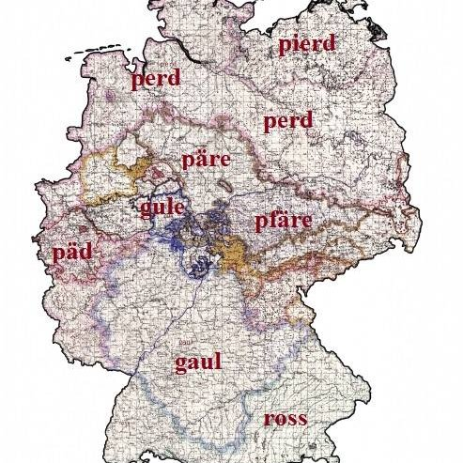
Meist wird mit Regionalsprache eine nicht standardisierte Sprachform (Sprachvarietät) bezeichnet, welche der Standardvarietät zwar nahekommt, aber regionale Färbungen aufweist.
Oft handelt es sich um eine Übergangsform zwischen einem Dialekt und einer Standardvarietät, vgl. auch Regiolekt.

Mehrheits- und Minderheitensprache
Mehrheitssprache
Sprache der Mehrheit einer Sprechergemeinschaft.
Minderheitensprache
Als Minderheitensprache wird eine Sprache bezeichnet, die in einem abgegrenzten Gebiet (Staat, Bundesland, Kreis) von einer Minderheit der Bevölkerung gesprochen wird und sich von der Sprache der Mehrheit unterscheidet.
Sprache einer Minderheit in einer mehrsprachigen Gemeinschaft.

Bedrohungen
Minderheitensprachen stehen oft unter einem Druck zur Übernahme der Mehrheitssprache.
Gerade die Sprachen von politisch weniger einflussreichen Gruppen sind bedroht und bedürfen des Sprachschutzes.
In Deutschland fallen Nordfriesisch, Saterfriesisch, Dänisch, Ober- und Niedersorbisch sowie Romani unter die Definition einer Minderheitensprache.

